Банковские карты для детей
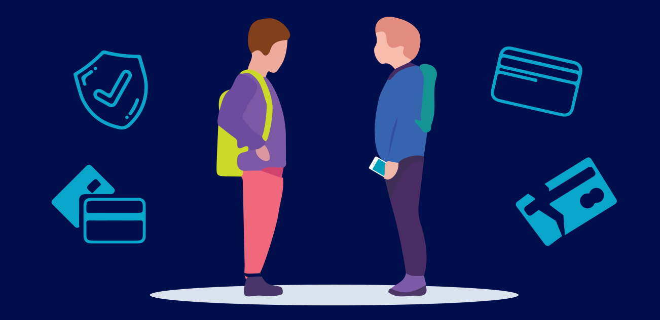
В настоящее время, в условиях распространения бесконтактных платежей и предоплат, безналичные расчеты имеют явное преимущество по сравнению с наличными. Банковская карта является универсальным платежным инструментом, который успешно применяется для безналичных расчетов по всему миру.

Тем не менее, по данным Банка России, банковскими картами, при всем их удобстве, пользуются не более 90 % граждан России. Есть категории граждан, не пользующиеся данной услугой, в основном, это пожилые люди и дети.

По Гражданскому кодексу РФ, дети с шестилетнего возраста могут совершать мелкие бытовые покупки и оформить банковскую карту на ребенка можно уже с этого возраста. Однако открыть свой собственный счет в банке и завести личную карту можно только после 14 лет, когда подросток получит паспорт.
Многие банки выпускают пластиковые карты для детей. По сути, это дополнительные карты, привязанные к счету родительской карты (валюта и срок ее действия будут одинаковы). Поэтому родителям стоит сразу определить, сколько денег будет доступно ребенку, какую сумму он сможет тратить в день и какие операции будут ему доступны. Можно, например, запретить платежи в интернете или установить их лимит.

Но прежде чем решиться на оформление детской банковской карты, предлагаем ознакомиться с некоторыми плюсами и минусами данной услуги.

Плюсы:
1. Как показывает практика, карты дети теряют реже, чем купюры и монеты, которые обычно небрежно носят в карманах. В случае воровства, наличные деньги заинтересуют больше, чем карта!
2. Если карта все же потеряется, ее можно быстро заблокировать, сохранив, таким образом, деньги на счете, а затем перевыпустить. Вернуть потерянные наличные вряд ли получится!
3. Карту можно привязать к смартфону ребенка и не носить ее с собой, тогда риск потери минимальный.
4. Если платить картой, точно не ошибешься со сдачей.
5. В случае необходимости родители могут быстро добавить средства на карту ребенка, где бы он ни находился с помощью мобильного приложения, онлайн-банк, банкомата, отделения банка.
6. Удобно контролировать расходы - отчеты об операциях приходят по смс родителю, подробности можно посмотреть в онлайн-банке.
7. Дети с помощью карты могут также экономить семейный бюджет: у некоторых детских карт есть кешбэк за покупки, кроме того, ребенку будут доступны акции и бонусы от партнеров банка.
8. Ребенок учится управлять своими расходами.

Минусы:
1. Дети могут потерять ощущение реальности денег и тратить больше, чем необходимо.
2. Ребенок еще не набрался опыта, а потому более уязвим перед мошенниками, которые могут подсмотреть или выманить у него данные его карты.
3. Дети еще не так аккуратны и дисциплинированы, как взрослые, а потому больше вероятность, что они потеряют или испортят карту (перевыпуск карты несложная операция, но потребует некоторого времени).
В случае оформления детской банковской карты – расскажите ребенку об основных правилах защиты от мошенников:

1. Никому не давать свою карту даже на время.
2. Не хранить ПИН-код вместе с картой и тем более не записывать его на карте.
3. Прикрывать клавиатуру банкомата или платежного терминала рукой, когда набираешь ПИН-код.
4. Ни в коем случае ни с кем не делиться CVC/CVV-кодом с обратной стороны карты, а также секретными кодами, которые приходят на телефон при покупках.
5. Если потерял карту, нужно сразу сообщить об этом родителям (если карта детская) или на горячую линию банка (если карта собственная).

Подводя итог, хочется отметить, что, несмотря на риски, связанные с использованием пластиковых карт, хранить деньги на карте все же гораздо удобнее и безопаснее, чем носить с собой наличные.

